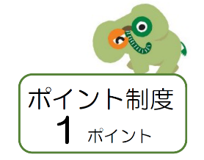
令和2年度

三重県環境学習情報センター 環境学習指導者養成講座
野鳥案内人講座(春)

野鳥観察会で野鳥の名前を紹介するだけでなく、その生態や人と自然の関わり、生物多様性の大切さなどを伝えるためには、どのような工夫をしたらよいでしょうか。一緒に考えてみませんか。

【日 時】 令和２年４月５日（日）９:４５～１６:００
【場 所】 三重県民の森（三重郡菰野町千草7181-3）
参加
無料
【 集合場所 】三重県民の森 ふれあいの館
【 主な内容 】※変更することがあります。
◇野鳥の鳴き声を中心とした観察
◇観察会のマナーなど
◇生物多様性について
◇観察会の方法を考える（工夫や注意点等）
【 対 象 】16歳以上の方で
◇野鳥案内人講座(基礎)を受講済みの方
◇地域や施設等で野鳥観察会を行っている方（リーダー経験者）など
【 募集人数 】15人 ※先着順
【 募集期限 】令和2年3月24日(火) ※定員に達し次第締め切ります。
【 申込方法 】
講座名、氏名、年齢、郵便番号、住所、電話番号、Ｆax番号またはEメールアドレスを明記のうえ、郵便、Ｆax、Ｅメールのいずれかで、三重県環境学習情報センターへお申し込みください。
★受講が決定した方には案内を郵送します。

令和2年4月5日(日) 野鳥案内人講座(春) 申込書
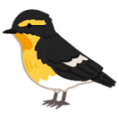

★先着順。定員に達し次第締め切ります。 募集期限 : 令和2年3月24日（火）
ふりがな  氏 名 |  | 年代に〇をつけて下さい
10代・20代・30代・40代・
50代・60代・70代・80歳以上
住 所 | 〒
電話番号
Ｆax番号または
Eメールアドレス

※講座名、氏名、年代、郵便番号、住所、電話番号、Fax番号またはEメールアドレスを明記の上、郵便、Fax、Eメールのいずれかで、三重県環境学習情報センターへお申し込みください。
申込書はホームページからもダウンロードできます。
※個人情報は、本講座に関する当センターからの通信以外には使用しません。
※お申し込みから3日以内に受付の連絡がない場合は、お手数ですがお問い合せください。
★受講決定の方にはご案内を郵送します。
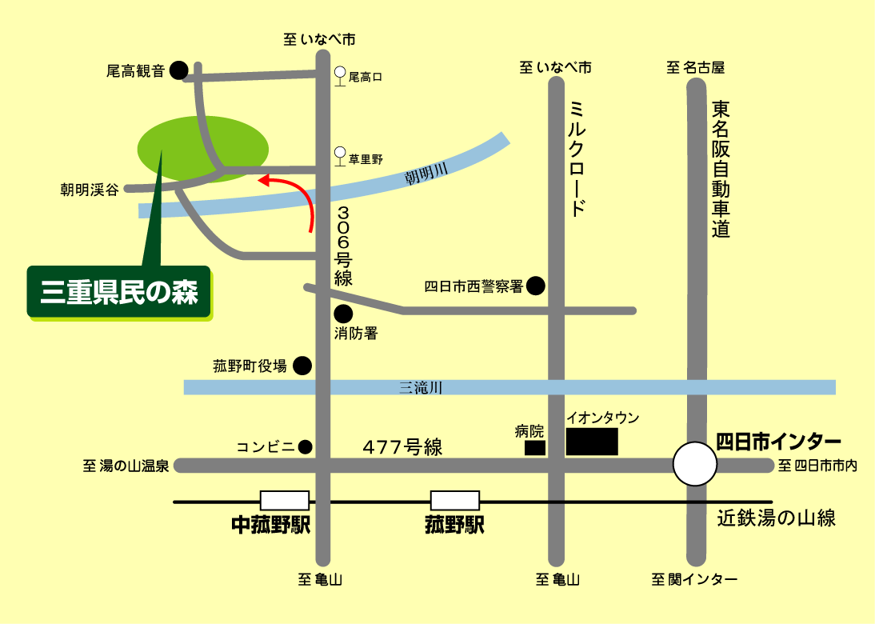
【会場案内】

